Hledáme psa!
Dne 1.12.2017 se v dopoledních hodinách ztratil pes z ulice Boční (Velký Týnec), konkrétně šestiměsíční štěně křížence labradora. Je to fenka slyšící na jméno Lara. Mohla by se nacházet v okolí Velkého Týnce, Čechovic, Hostkovic, Přestavlk, Tršic, Krčmaně, případně Olomouc. Poznávací znamení - fialový obojek, bílé tlapky.
Budu rád za jakékoliv informace.
Mobil 602 406 812
721 957 420
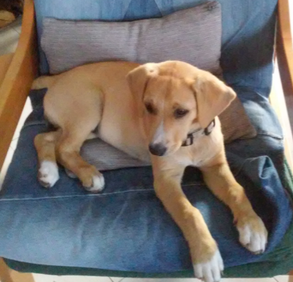
Děkuji
Jiří Hrdina

